REPORT CÀI HADOOP
NGÔ HỒNG THÔNG – 22649011

- Connect SSH với server ubuntu
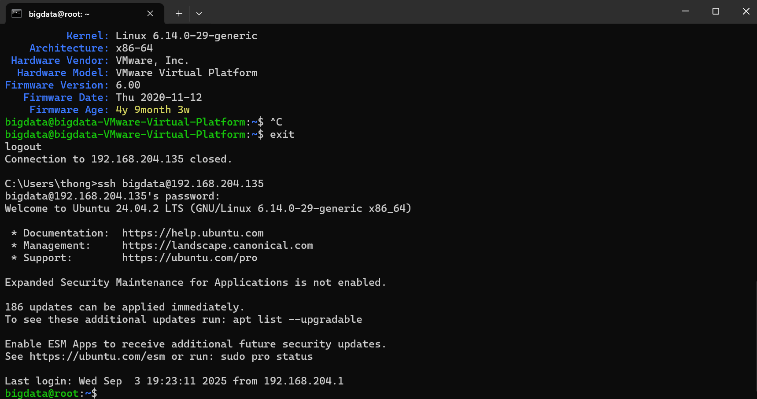

- Cài JDK vì Hadoop chạy trên nên Java
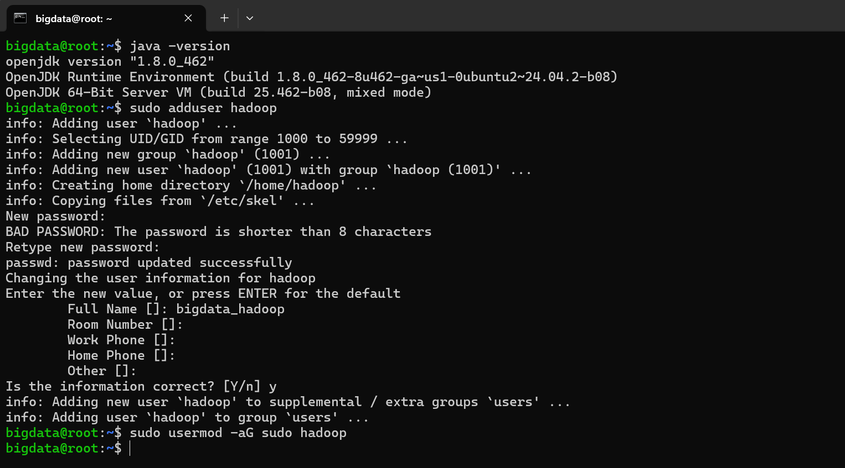

- Tải Hadoop qua Wget
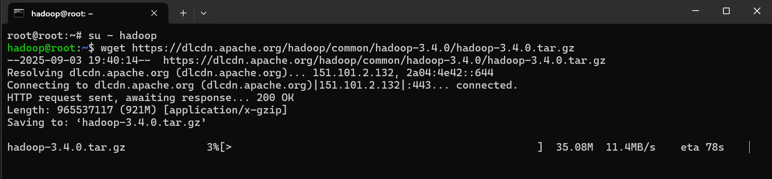

- CÀI ĐẶT XONG HADOOP
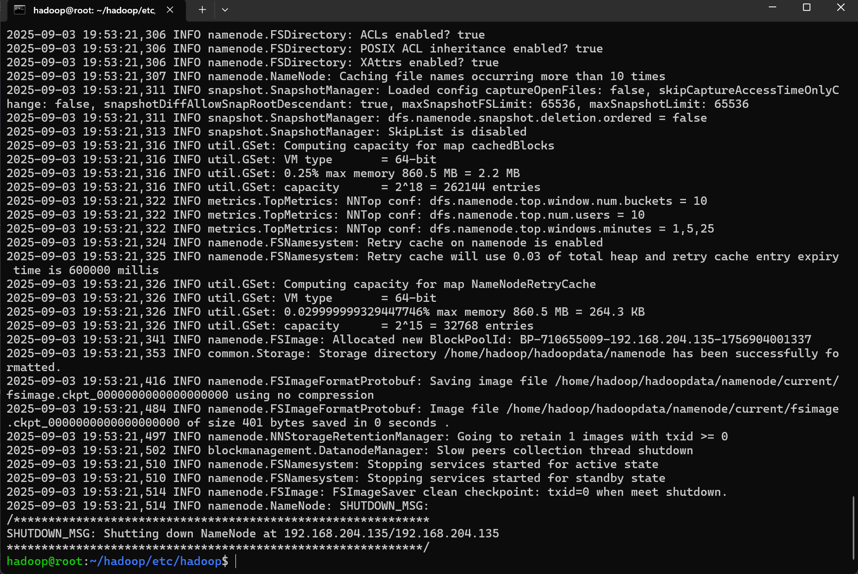

- CHẠY SSH LOCALHOST
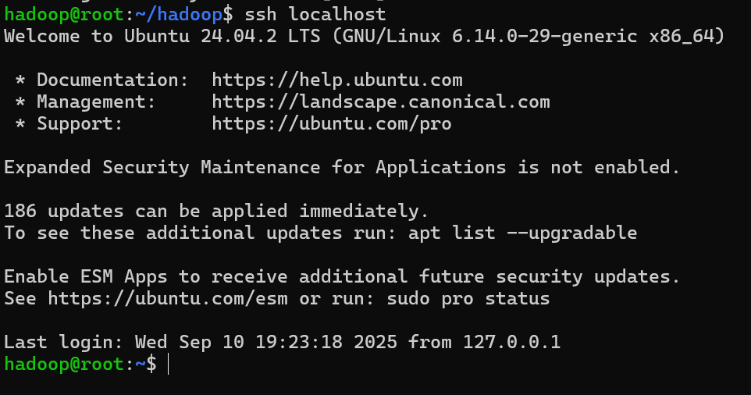

- Khởi động lại toàn bộ HDFS:
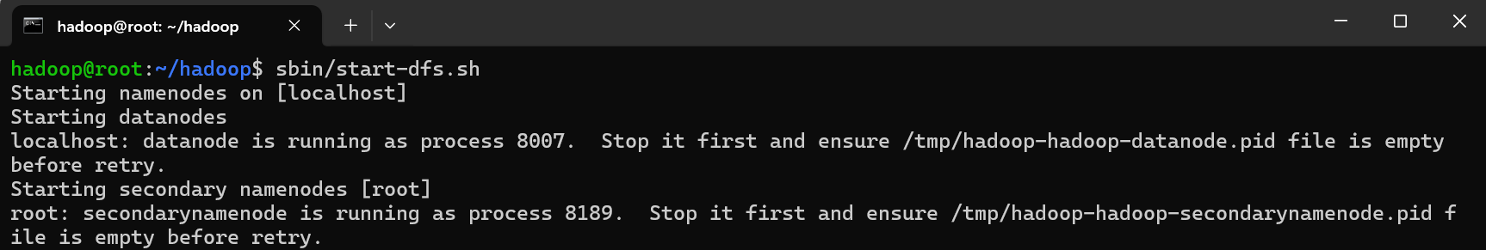

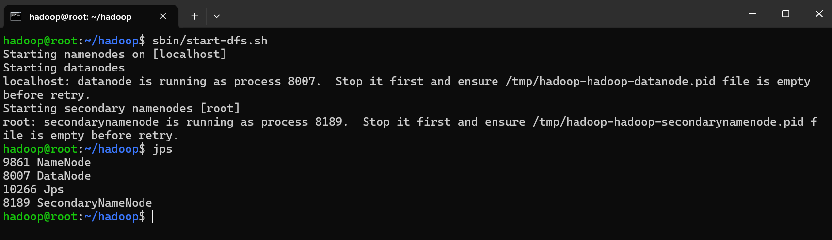

- Duyệt giao diện web của NameNode
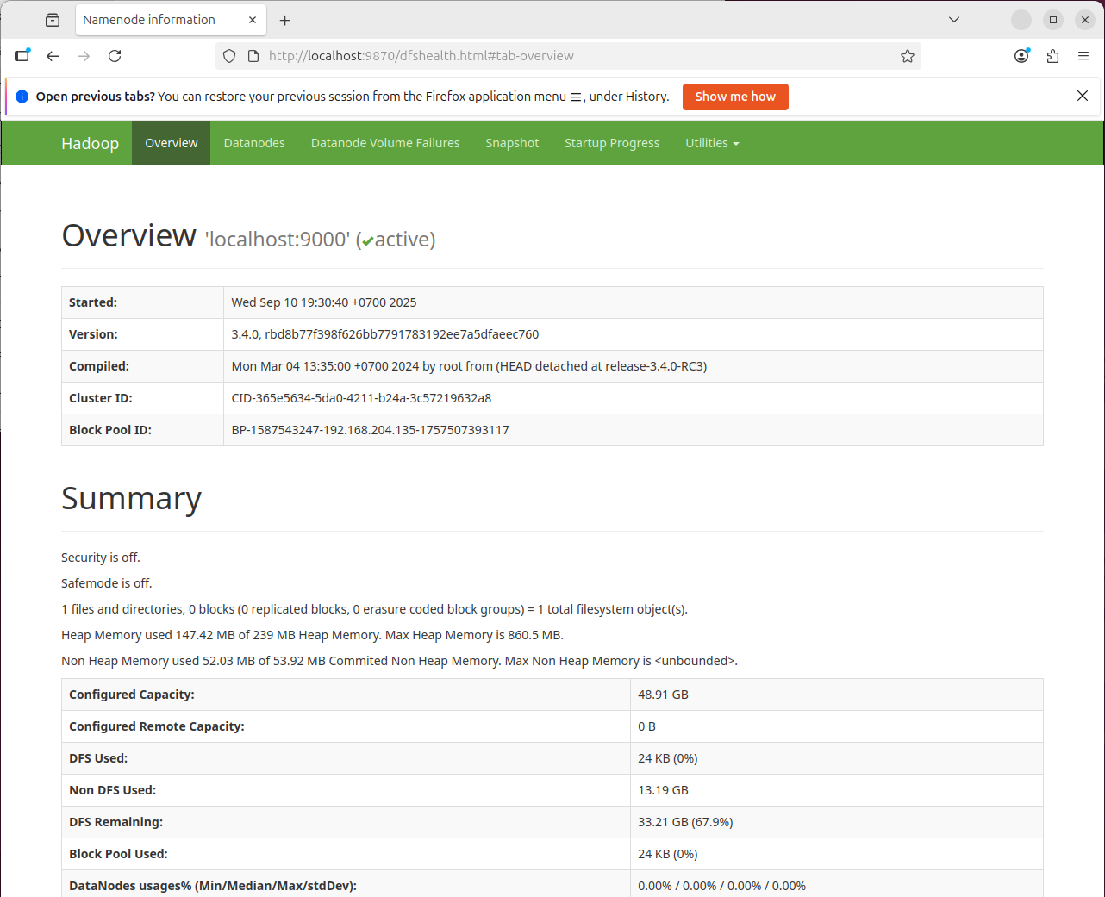

- MỘT SỐ FILE MAPREDUCE
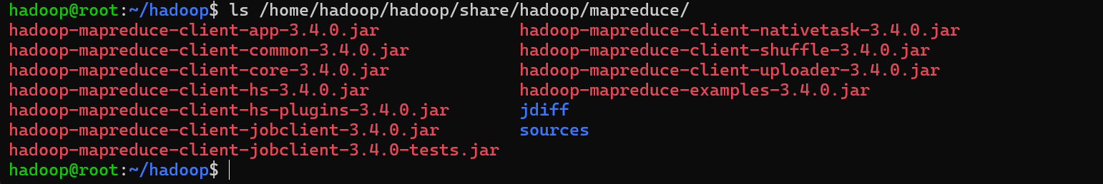

- CHẠY THÀNH CÔNG LỆNH
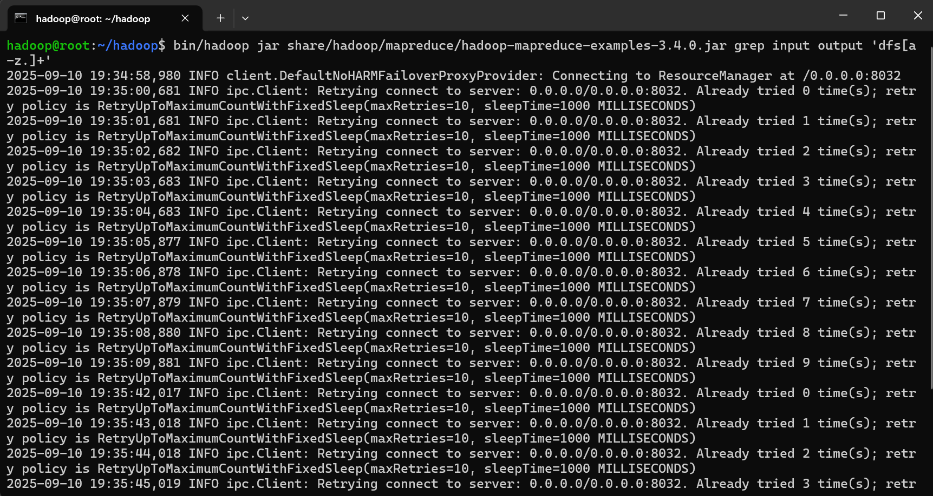

- CHẠY MAPREDUCE
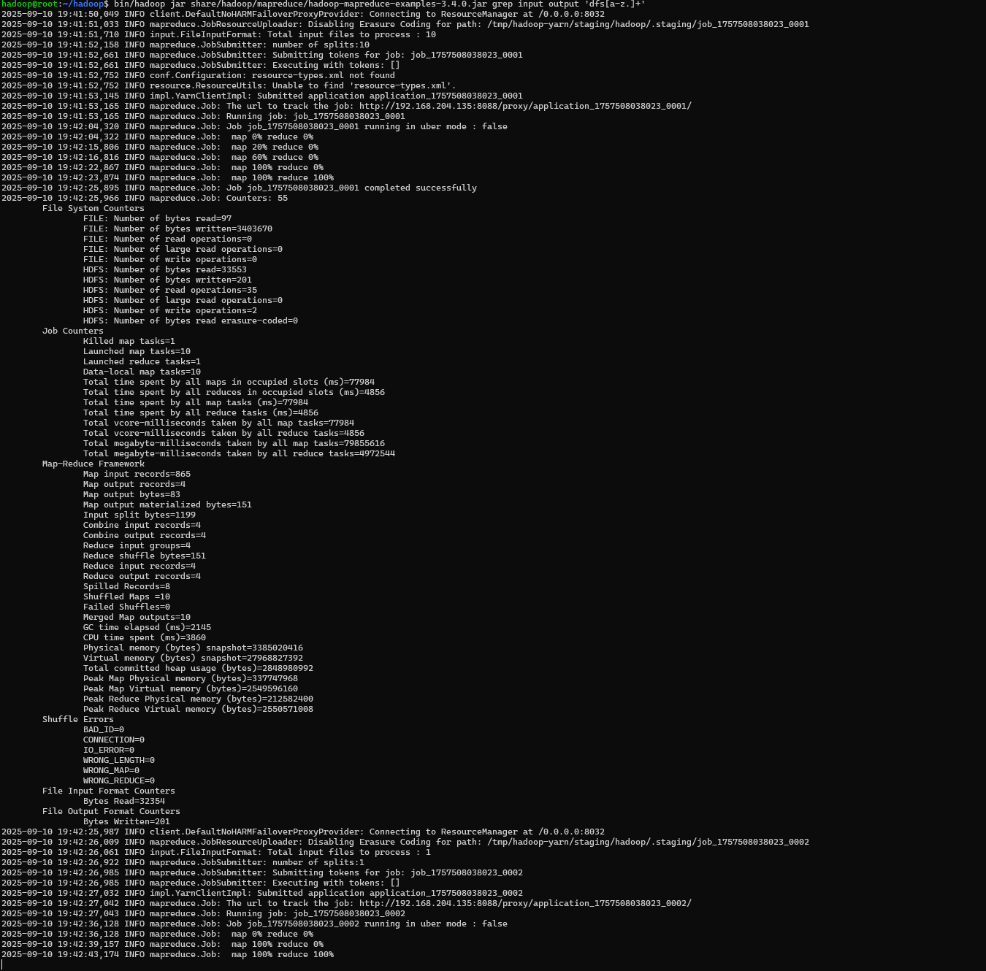

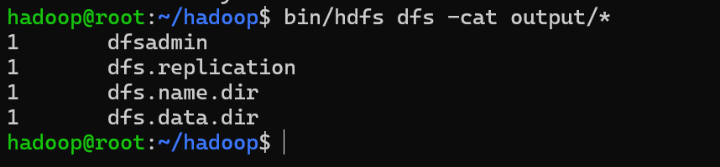

- YARN TRÊN MỘT NODE ĐƠN
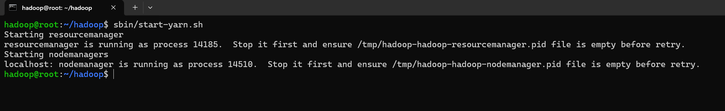

- ResourceManger và Nodemager
